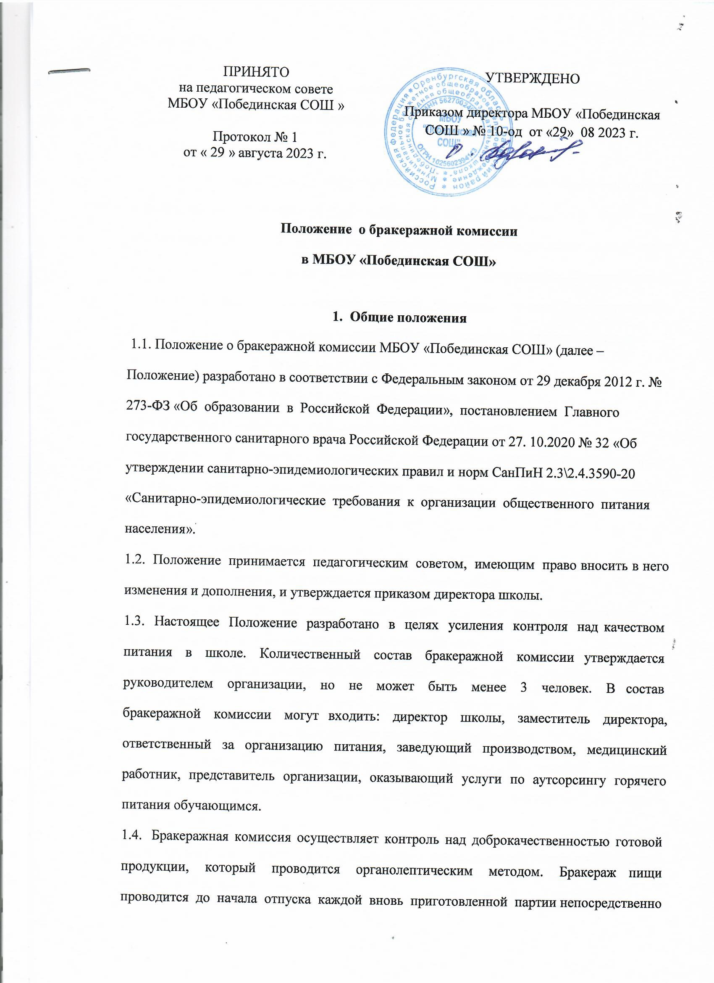

1.4.  Бракеражная комиссия осуществляет контроль над доброкачественностью готовой  продукции,  который  проводится  органолептическим  методом.  Бракераж пищи  проводится  до  начала  отпуска  каждой  вновь  приготовленной  партии непосредственно  из  емкостей,  в  которых  пища  готовится.  Результат  бракеража регистрируется в «Журнале бракеража готовой кулинарной продукции», только затем разрешается выдача готовой пищи.

1.5.  В бракеражном журнале отмечаются результаты пробы каждого блюда, а не рациона в целом, обращая внимание на такие показатели, как внешний вид, цвет, запах,  вкус,  консистенция,  жёсткость  и  др.  Лица,  проводящие  органолептическую оценку пищи  должны  быть ознакомлены  с методикой проведения  данного анализа. Ответственность  за  качество  пищи  и  за  ведение  журнала  бракеража  готовой продукции несёт представитель организации, оказывающий услуги по аутсорсингу горячего питания.

**2.  Основные задачи**

 2.1. Основными задачами бракеражной комиссии являются:

- контроль над соблюдением технологии приготовления пищи;

- обеспечение завтраками всех обучающихся, обедами обучающихся льготных категорий;

-создание  благоприятных  условий  для  организации  рационального  питания обучающихся;

- повышение культуры питания;

- обеспечение санитарно-гигиенической безопасности питания;

-предупреждение (профилактика) среди детей и подростков, инфекционных и неинфекционных заболеваний, связанных с фактором питания;

-проведение  систематической  разъяснительной  работы  среди  родителей (законных представителей) и обучающихся о необходимости горячего питания.

**3.  Основные направления деятельности комиссии**

3.1.  Комиссия  осуществляет  контроль  за  выполнением  условий  контракта, заключенного  с  организацией,  оказывающий услуги по аутсорсингу горячего питания обучающихся школы.

3.2. Оказывает содействие администрации школы  и оказывающий услуги по аутсорсингу горячего питания обучающимся.

3.3. Осуществляет контроль над:

- целевым  использованием  продуктов  питания  и  готовой  продукции  в соответствии с предварительным заказом;

-  соответствием рационов питания согласно утвержденному меню;

-  качеством готовой продукции;

-  организацией  работы  сотрудников,  участвующих  в  приготовлении  пищи, обслуживающего  персонала  с  использованием  средств  индивидуальной  защиты  и перчаток;

-  санитарным состоянием пищеблока;

-  выполнением  графика  поставок  продуктов  и  готовой  продукции,  сроками  их хранения и использования;

-  организацией приема пищи обучающихся;

-  соблюдением графика работы столовой.

3.4.  Организует  и  проводит  опрос  обучающихся  по  ассортименту  и  качеству отпускаемой  продукции  и  представляет  полученную  информацию  руководству школы.

3.5.  Оказывает  содействие  администрации  школы  в  проведении просветительской  работы  среди  обучающихся  и  их  родителей  (законных представителей) по вопросам рационального питания.

3.6.  Привлекает  родительскую  общественность  и  различные  формы самоуправления школы к организации и контролю за питанием обучающихся.

**4.  Порядок работы бракеражной комиссии**

4.1.  Ежедневно  за  15  минут  до  начала  раздачи  готовой  пищи  бракеражная комиссия  осуществляет  оценку  органолептических  показателей  и  качества  блюд (бракеражную пробу).

4.2.  До  снятия  пробы  бракеражная  комиссия  знакомится  с  утвержденным  в установленном  порядке  меню,  в  котором  должны  быть  проставлены  дата,  полное наименование блюда, выход порций, количество наименований выданных продуктов.

4.3.  Выдача  готовой  продукции  проводится  только  после  снятия  пробы  и записи в бракеражном журнале результатов оценки готовых блюд и разрешения их к выдаче. При этом в журнале необходимо отмечать результат пробы каждого блюда, а не рациона в целом.

4.4. Бракераж проводится в присутствии заведующего производством (старшего повара, повара, кондитера и т. п.).

4.5. Бракеражная комиссия оценивает соответствие первичной обработки сырья с учетом его вида и физического состояния требованиям технологических документов (технологических  карт,  сборников  рецептур,  технологических  инструкций), правильность  ведения  технологического  процесса,  проверяет  на  раздаче  условия хранения блюд и изделий, температуру их подачи (отпуска), определяет фактический вес  штучных  изделий,  полуфабрикатов  и  отдельных  компонентов,  вносит предложения об улучшении вкуса блюд.

4.6.  Бракеражная  проба  производится  из  общего  котла  после  тщательного перемешивания в нем пищи. Для исследования пища берется в достаточном количестве на  тарелку.  Отмечают  внешний  вид  и  цвет  блюд,  по  которым  можно  судить  о соблюдении технологии приготовления. Необходимо обращать внимание на качество обработки  сырья:  тщательность  очистки  овощей,  наличие  посторонних  примесей  и загрязненности.

4.7.  Бракераж  начинают  с  блюд,  имеющих  слабовыраженный  запах  и  вкус (супы  и  т.  п.),  затем  дегустируют  те  блюда,  вкус  и  запах  которых  выражены отчетливее, сладкие блюда дегустируются в последнюю очередь.

4.8. Оценка качества готовой продукции за каждое блюдо заносится в «Журнал бракеража готовой продукции».

4.9.  При  нарушении  технологии  приготовления  пищи,  а  также  в  случае неготовности блюдо к выдаче не допускается до устранения выявленных кулинарных недостатков.

4.10.  Бракеражная  комиссия  проверяет  наличие  контрольного  блюда  и суточной пробы.

4.11.  Бракеражная  комиссия  периодически  определяет  фактический  выход одной порции каждого блюда. Фактический  объем  первых  блюд  устанавливается  путем  деления  емкости кастрюли (котла) на количество выписанных порций. Для вычисления фактической массы одной порции каш, гарниров, салатов и т. п.  взвешивается  вся  кастрюля  (котел),  содержащая  готовое  блюдо,  и  после  вычета массы тары делится на количество выписанных порций.

            Проверка порционных вторых блюд производится путем взвешивания 3 порций в отдельности с установлением равномерности распределения средней массы порции, а  также  установления  массы  3  порций  (изделий),  которая  не  должна  быть  меньше должной (допускается отклонение +3 % от нормы выхода).

4.12.  Замечания  и  нарушения,  установленные  бракеражной  комиссией, заносятся  в  «Журнал  проверок  организации  питания  и  качества  приготовленных блюд».

Результаты  проверок  доводятся  до  сведения  руководителя  образовательной организации в течение 3-х дней после выявленных нарушений.

4.13. Для проведения бракеража на пищеблоке должны быть в наличии весы, пищевой  термометр,  чайник  с  кипятком  для  ополаскивания  приборов,  3  ложки,  3 вилки, 3 ножа, тарелка с указанием веса на обратной стороне, линейка.

**5.  Критерии оценки качества блюд**

 5.1  Оценка  качества  продукции  осуществляется  за  каждое  блюдо  согласно показателям - внешний вид, цвет, запах, вкус, консистенция.

5.2. Оценка «отлично» дается таким блюдам и кулинарным изделиям, которые соответствуют  по  вкусу,  цвету  и  запаху,  внешнему  виду  и  консистенции, утвержденной рецептуре и другим показателям, предусмотренным требованиями.

5.3.  Оценка  «хорошо»  дается  блюдам  и  кулинарным  изделиям  в  том  случае, если в технологии приготовления пищи были допущены незначительные нарушения, не приведшие к ухудшению вкусовых качеств, а внешний вид блюда соответствует требованиям.

5.4. Оценка «удовлетворительно» дается блюдам и кулинарным изделиям в том случае,  если  в  технологии  приготовления  пищи  были  допущены  незначительные нарушения, приведшие к ухудшению вкусовых качеств (недосолено, пересолено).

5.5.  Оценка  «неудовлетворительно»  дается  блюдам  и  кулинарным  изделиям, имеющим следующие недостатки:

- посторонний, не свойственный изделиям вкус и запах;

- резко пересоленные;

- резко кислые, горькие;

- недоваренные;

- недожаренные;

- подгорелые;

- утратившие свою форму;

- имеющие  несвойственную  консистенцию  или  другие  признаки,  портящие блюда и изделия.

            Такое  блюдо  не  допускается  к  раздаче,  и  бракеражная  комиссия  ставит  свои

подписи напротив выставленной оценки под записью «К раздаче не допускаю».

5.6.  Блюда  и  кулинарные  изделия,  которые  получили  оценку «удовлетворительно»  или  «неудовлетворительно»,  обсуждается  на  заседании бракеражной комиссии и составляется акт, который доводится до директора школы.  Лица,  виновные  в  неудовлетворительном  приготовлении  блюд  и  кулинарных изделий, привлекаются к материальной и другой ответственности.